WIFI信号数据去噪算法
一、背景
平时在家时，发现手机WIFI在房间里经常信号不好，在客厅信号较好，原因是有墙阻隔。那么WIFI信号是什么样的存在呢？又能穿墙又会被衰弱。
查资料发现原来WIFI和手机之间是通过WIFI射频信号进行信号传输的。在常见的室内环境中，WIFI 信号不仅沿着视线路径从路由器传播到手机，而且还通过多条路径传播，在到达手机之前被一个或多个物体反射，从而携带有关环境的信息。那么这些海量的数据肯定需要一个算法进行数据筛选进行数据去噪，类似电视里面录音进行数据处理一样。由于环境噪声的影响以及无线信号在传输过程中受硬件设备缺陷等因素的影响，这些离群值是不可避免的。
二、思路
那么如何实现计算机数据算法来实现处理这些离群值？我们可以尝试用中值的计算和中值绝对偏差来实现。
对于包含了N个连续数据的数组a[]，我们选择其中一段长度k的数组，先求出这个K长度数组的中值。（这里的中值指中位数）
中值绝对偏差MAD是每个数据和数组的中值之间的离散程度：
中值绝对偏差=中值（｜中值(a)-ai｜）
当数据中的值算出来的中值绝对偏差异常（超过阈值），那么把这个异常值替换成中值，如果数据正常，保持原始值。重新输出数据。
处理过程如下图：
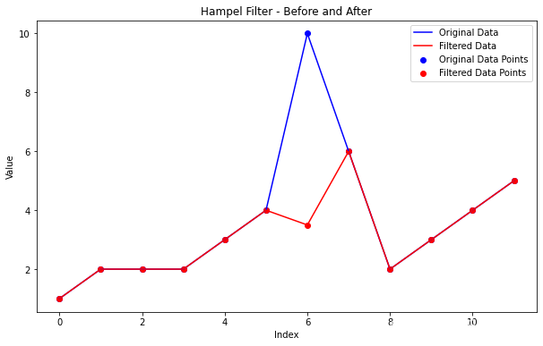
三、代码
#include <bits/stdc++.h>
std::vector<double> data ;
int n;
const double o = 3.0; // 阈值
const double k=3; // 定义窗口大小
double max(int x,double y) {
return (x>y)?x:y;
}
double min(int x,double y) {
return (x<y)?x:y;
}
std::vector<double> Filter(const std::vector<double>& data, double o, double k) {
std::vector<double> outData = data;
std::vector<double> median(n);
std::vector<double> mad(n);std::cout<<1;
for (int i = 0; i < n; ++i) {
std::vector<double> window;
for (int j = max(0, i - k); j <= min(n - 1, i + k); ++j) {
window.push_back(data[j]);
}
sort(window.begin(), window.end());
median[i] = window[window.size() / 2];
mad[i] = 0;
for (int j = 0; j < window.size(); ++j) {
mad[i] += std::abs(window[j] - median[i]);
}
mad[i] /= window.size();
}

double O = o * median[0];
for (int i = 0; i < n; ++i) {
if (std::abs(data[i] - median[i]) > O) outData[i] = median[i];
}
return outData;
}

int main() {
std::cin>>n;
for(double i=0;i<n;i++){//1 2 2 2 3 4 10 6 2 3 4 5
double t;
std::cin>>t;
data.push_back(t);
}
std::vector<double> Fdata = Filter(data, o, k);
for (double num : Fdata) {
std::cout << num << " ";
}
return 0;
}

